|  |  |
| --- | --- |
| Nama : Luthfi Jovan Wandy A. | Tanggal Praktikum : 02 Mei 2017 |
| NRP : G64150061 | Waktu Praktikum : 10.00 - 12.00 |
| Nilai : | Nama Asisten :  Muhammad Alvian Supriadi (G64130046)  Irfan Rafii Musyafa (G64130048) |

1. Tentukan query untuk soal-soal di bawah ini ! (Screenshoot query dan hasilnya)

a.

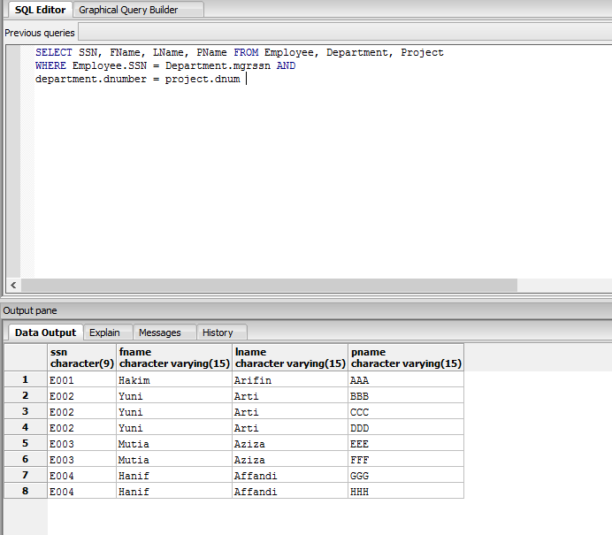



b.

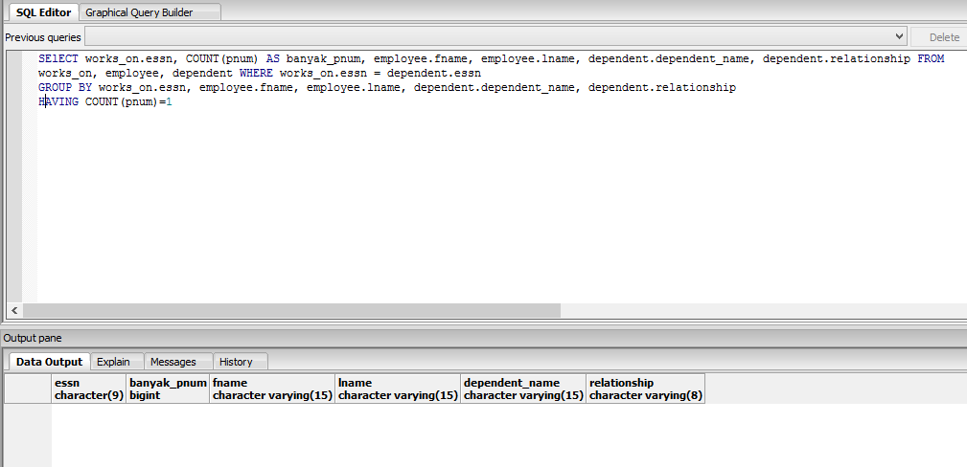



2. Buatlah virtual table (view) dari soal berikut !

a.

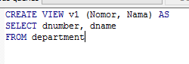

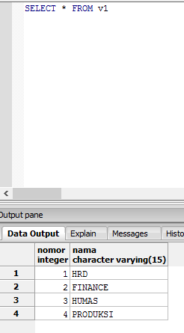



b.

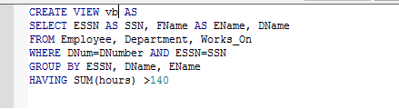

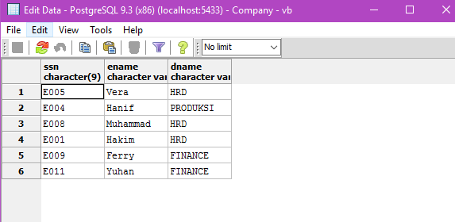

3. Buatlah trigger yang akan menjalankan procedure dengan nama show jika ada employee

yang dipecat dimana procedure show akan menunjukan banyaknya employee dari setiap

department dan urutkan berdasarkan employee terbanyak.

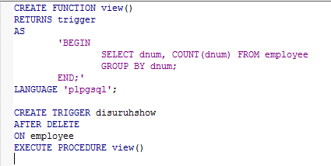

4. Buatlah trigger yang akan menjalankan procedure dengan nama display jika ada employee

baru yang masuk dimana procedure display akan menampilkan SSN, FName, Lname, Hours.

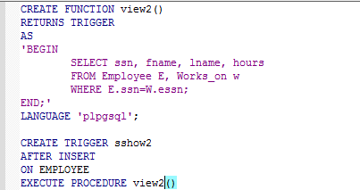

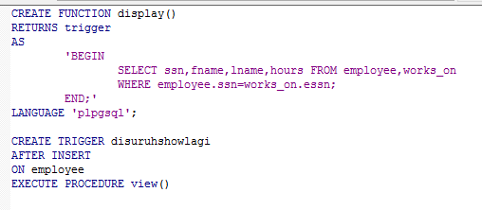

5. Tentukan dependent name, sex, birthdate, dan relationship dari employee yang memiliki

rata-rata hours perweek = 70 jam dan bekerja pada 2 project.

